МДОУ «Детский сад №158»

Консультация для родителей

Роль родителей в укреплении здоровья детей
и приобщении их к здоровому образу жизни.

Выполнила и провела:
воспитатель Комиссарова А.В.

Роль родителей в укреплении здоровья детей
и приобщении их к здоровому образу жизни.
Что же такое, здоровый образ жизни?
Это соблюдение режима, труда, отдыха, сна на основе требований суточного биоритма; двигательная активность, включающая систематические занятия ходьбой, оздоровительным бегом, аэробикой, доступными видами спорта, разумное использование методов закаливания, рациональное питание, умение снимать нервное напряжение.
Все родители желают видеть своих детей здоровыми, энергичными, красивыми, спортивными.
Путей к физическому совершенствованию много.
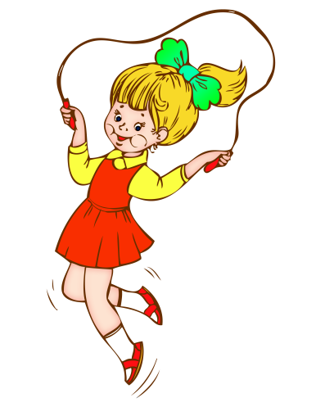
Один из них – воспитание в семье.
Чтобы ребенок рос здоровым, сознательное отношение к собственному здоровью следует формировать в первую очередь у родителей.
Началом формирования здорового образа жизни в семье является воспитание потребности в здоровье.
Формирование здорового организма, умение управлять им, развивать, совершенствовать – вот задачи здорового образа жизни.
От родителей во многом зависит, вырастут ли их дети здоровыми и жизнерадостными или преждевременно разрушат свое здоровье.
Если взрослые проявят характер и начнут утро с гимнастики, которую сделают вместе с ребенком, - это будет первый шаг в большом и важном деле – укреплении здоровья.
И этот шаг надо сделать как можно скорее.
Решить вопросы всестороннего физического развития детей, вырастить их здоровыми можно только совместными усилиями родителей и работников ДОУ.
Физическое воспитание в ДОУ является действенным средством, способствующим разностороннему развитию ребенка.
Процесс оптимизации двигательной активности детей направлен на укрепление здоровья, совершенствование физиологических и психических функций организма, достижение хорошего уровня физической подготовленности. Известно, что систематические занятия физическими упражнениями в режиме дня способствуют улучшению функционального состояния центральной нервной системы, снижению напряженности сердечно - сосудистой и дыхательных систем, предупреждают нарушения осанки и деформацию скелета, оказывают благотворное влияние на нормальный рост и развитие ребенка.
В нашем дошкольном учреждении физическая культура рассматривается в контексте личностного развития ребенка как важная неотъемлемая его часть.
Целью занятий по физическому воспитанию является приобщение детей к ценностям физической культуры, которая представлена единством трех компонентов:
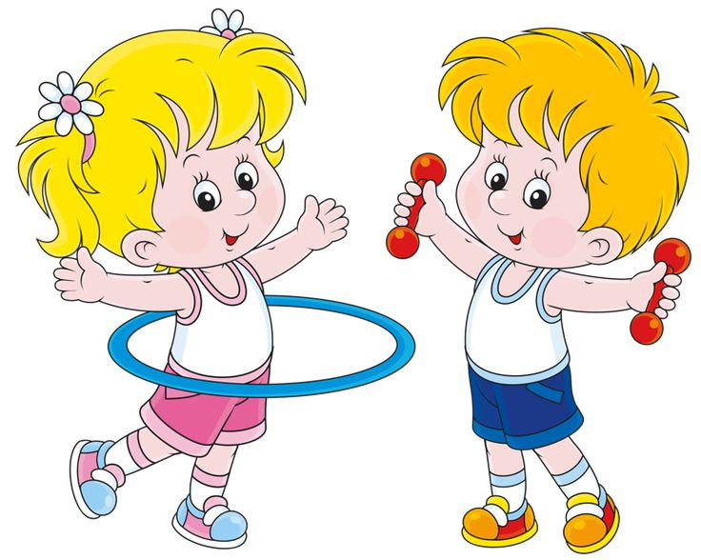
Телесный компонент предполагает развитие и коррекцию физических данных ребенка: выносливости, координации, силы, быстроты, гибкости.
Интеллектуальный компонент направлен на развитие познавательных процессов; на овладение элементарными знаниями; техники выполнения различных движений, анатомического строения человека, правил гигиены, закаливания, сохранения и укрепления здоровья; на знакомство с различными видами физкультурно – спортивной деятельности и т. п.
Духовно – мировоззренческий компонент предполагает формирование у детей навыков здорового образа жизни, заинтересованности и потребности в систематических занятиях физическими упражнениями.
Также в русле нашей работы определена система развития воображения детей через особые формы двигательной активности, имеющей оздоровительную направленность.
При условии специальной организации развивающееся воображение может повлиять на целостное психосоматическое состояние ребенка, способствовать достижению устойчивых оздоровительных эффектов. При этом используем нетрадиционные формы оздоровления – элементы игровой танцевальной ритмики, игрогимнастики, современные оздоровительные инновационные технологии.

